Nguyễn quang Tiến
1150070044
Link youtube : https://youtu.be/8LWcc4CFe74

2. MÔI TRƯỜNG, CẤU HÌNH VÀ CÔNG CỤ

2.1. Cấu hình máy ảo và hệ điều hành
Máy ảo sử dụng VMware Workstation với 4 GB RAM, 2 CPU, ổ đĩa 60 GB. Network Adapter được cấu hình Host-only cho phần lớn thời gian thực hành. Khi cần Internet, máy ảo tạm chuyển NAT rồi quay lại mô hình cô lập.
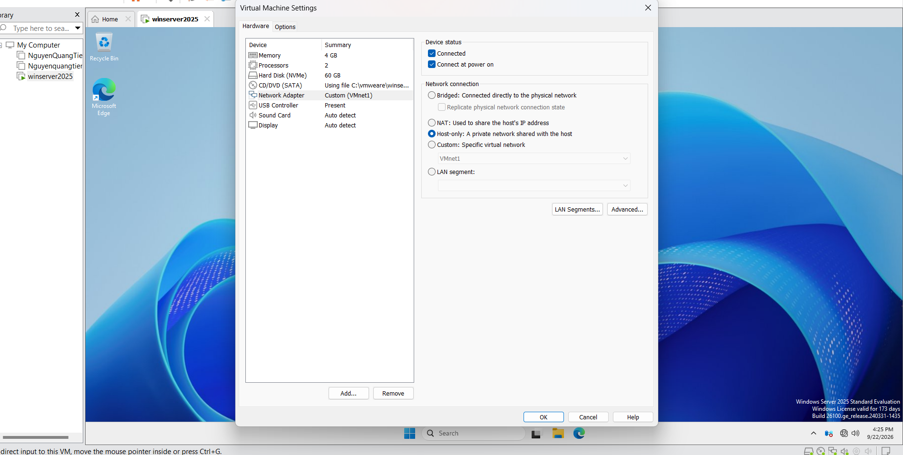
Hình H1a. Network Adapter của máy ảo ở chế độ Host-only.
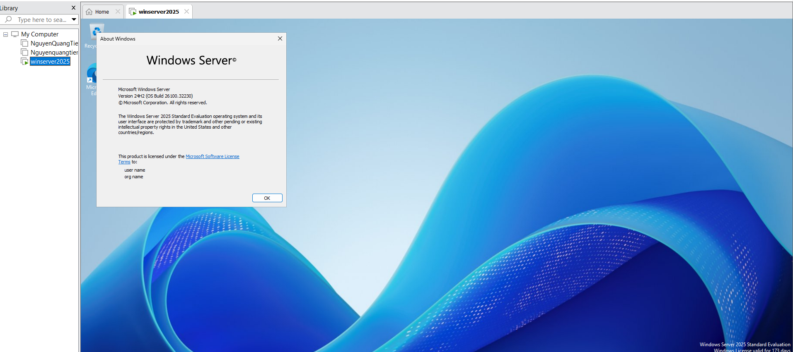
Hình H1b. Windows Server 2025 Standard Evaluation, Version 24H2, OS Build 26100.32230.

2.2. Phiên bản công cụ
Phiên bản công cụ đã kiểm tra
Python | 3.14.7
Wireshark / TShark | 4.6.8
Sysmon | 15.22
Autoruns | 14.3
Process Explorer | 17.14
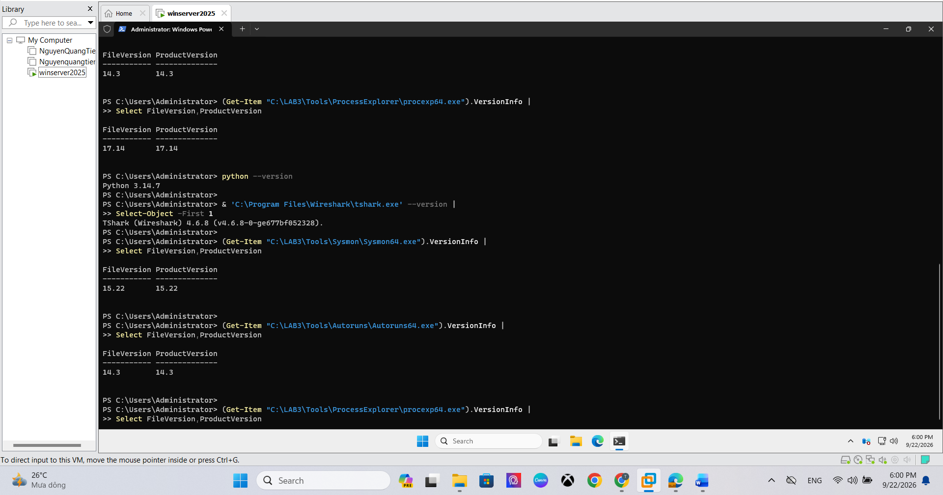
Hình H2a. Kiểm tra phiên bản các công cụ Sysinternals và Python.
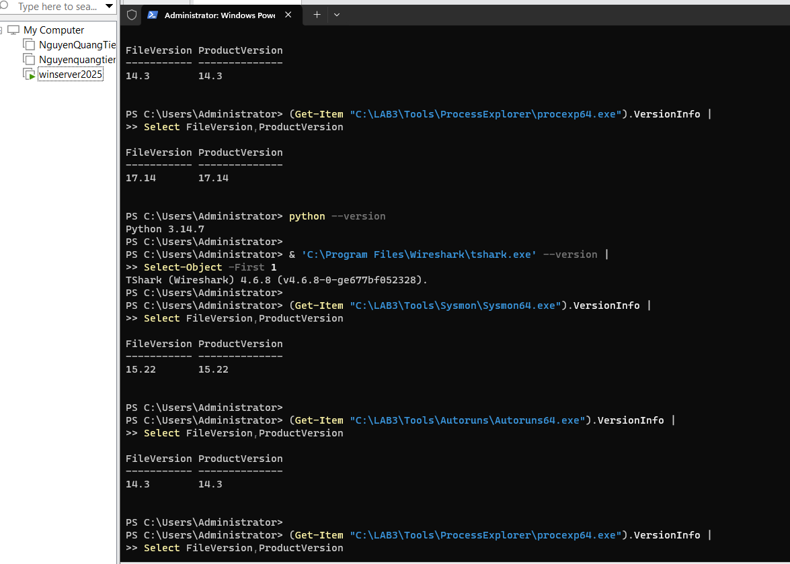
Hình H2b. Xác nhận lại Python, TShark, Sysmon, Autoruns và Process Explorer.

2.3. Trạng thái mạng quan sát được
Các trạng thái mạng đã sử dụng
Host-only | IPv4 192.168.11.129/24; không có Default Gateway; DNS 192.168.11.1
NAT tạm thời | IPv4 192.168.202.129/24; Default Gateway 192.168.202.2; dùng để tải/cài công cụ và tạo TLS traffic
Get-NetAdapter
ipconfig /renew
ipconfig
Get-NetIPConfiguration | Format-List | Out-File C:\LAB3\Evidence\baseline_network.txt -Width 220

3. BASELINE HỆ THỐNG
Baseline được thu thập trước khi tạo các tình huống kiểm thử. Microsoft Defender vẫn bật trong suốt bài; Windows Firewall ở cả ba profile Domain/Private/Public đều Enabled.
Get-MpComputerStatus |
Select AntivirusEnabled,RealTimeProtectionEnabled,IsTamperProtected,AntivirusSignatureVersion |
Format-List
Get-NetFirewallProfile |
Select Name,Enabled,DefaultInboundAction,DefaultOutboundAction |
Format-Table -Auto
Kết quả baseline chính
AntivirusEnabled | True
RealTimeProtectionEnabled | True
IsTamperProtected | False (trên môi trường Server 2025 đã dùng)
AntivirusSignatureVersion | 1.437.1.0
Firewall Domain/Private/Public | Enabled = True
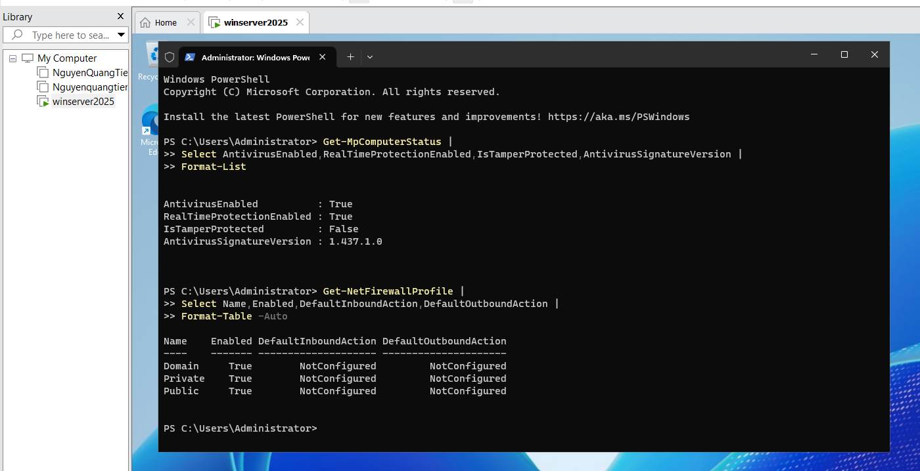
Hình H3. Baseline Microsoft Defender và Windows Firewall trên Windows Server 2025.

4. TH1 - NHẬN DIỆN TÀI SẢN, MỐI ĐE DỌA VÀ RỦI RO
TH1 là phần phân tích định tính. Các tài sản và rủi ro dưới đây bám theo chính môi trường lab đã sử dụng và các tình huống phòng thủ cần quan sát.
Asset | Vulnerability | Threat | Risk | Control
Tài khoản lab3user | Mật khẩu yếu hoặc credential bị lộ | Brute-force, phishing, keylogging | Truy cập trái phép tài khoản | Mật khẩu mạnh, audit log, MFA/passkey khi có thể
C:\LAB3\Evidence | Thiếu backup hoặc kiểm soát thay đổi | Xóa nhầm, malware, lỗi đĩa | Mất hoặc sai lệch bằng chứng | Hash SHA-256, backup, least privilege
Windows Server 2025 | Cấu hình sai hoặc phần mềm không kiểm soát | Malware / unauthorized software | Ảnh hưởng CIA của hệ thống | Defender, Firewall, patching, application control
HTTP service local | Listener không được theo dõi | Backdoor hoặc dịch vụ trái phép | Mở dịch vụ không mong muốn | Giới hạn loopback, kiểm tra port/PID, Process Explorer
Người dùng / web traffic | Dữ liệu nhạy cảm gửi qua kênh không mã hóa | Phishing, lộ thông tin, sniffing | Lộ credential hoặc mã đào tạo | HTTPS/TLS, awareness, không gửi bí mật qua HTTP
Phân loại 5 nhóm tình huống tiêu biểu:
- Nhân viên xóa nhầm file -> hành động vô ý.
- Người có ác ý cài phần mềm thu thập dữ liệu -> hành động cố ý.
- Mất điện kéo dài -> thảm họa / sự cố môi trường.
- Ổ đĩa hỏng hoặc phần mềm treo -> lỗi kỹ thuật.
- Không backup/patching dù đã có yêu cầu -> lỗi quản lý/quy trình.

5. TH2 - KIỂM THỬ PHÁT HIỆN EICAR BẰNG MICROSOFT DEFENDER
Defender được giữ ở trạng thái Real-time Protection = True. Chuỗi EICAR được ghi vào C:\LAB3\Evidence\eicar.com.txt để kiểm tra khả năng phát hiện.
$eicar='X5O!P%@AP[4\PZX54(P^)7CC)7}$EICAR-STANDARD-ANTIVIRUS-TEST-FILE!$H+H*'
Set-Content -Path C:\LAB3\Evidence\eicar.com.txt -Value $eicar -NoNewline -Encoding Ascii
Start-Sleep -Seconds 5
Get-MpThreatDetection |
Sort-Object InitialDetectionTime -Descending |
Select-Object -First 5 ThreatID,InitialDetectionTime,Resources,ActionSuccess |
Format-List |
Tee-Object C:\LAB3\Evidence\defender_eicar.txt
Kết quả phát hiện EICAR
ThreatID | 2147519003
InitialDetectionTime | 22/09/2026 19:59:28
Resource | C:\LAB3\Evidence\eicar.com.txt
ActionSuccess | True
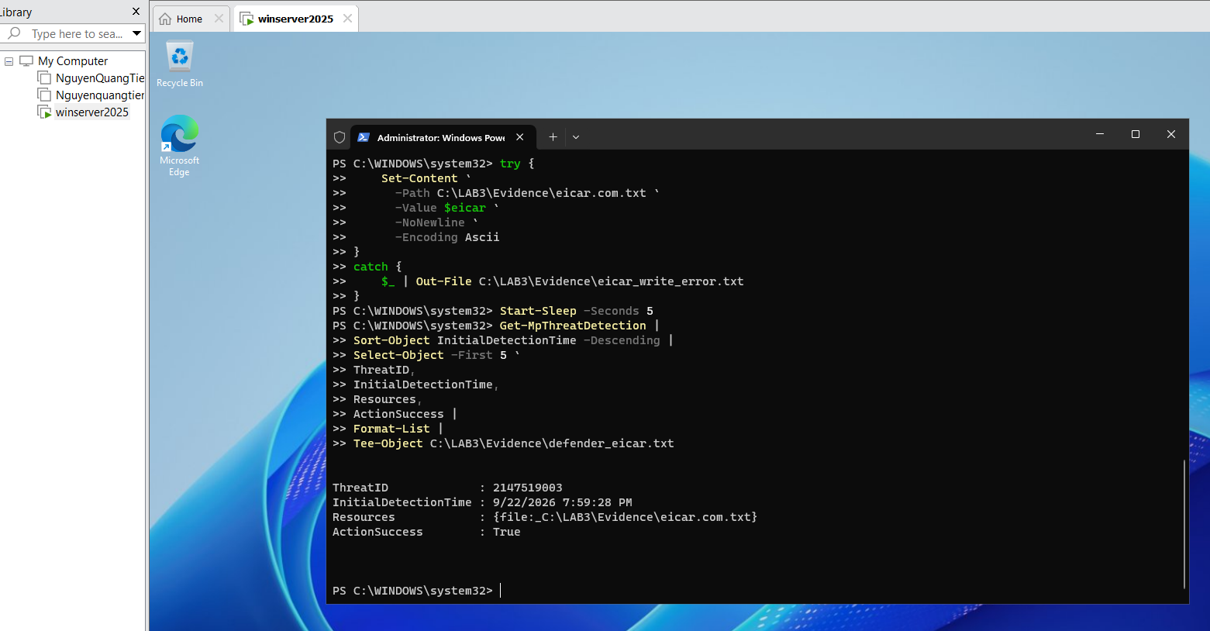
Hình H4. Microsoft Defender ghi nhận và xử lý EICAR; ActionSuccess = True.
Nhận xét: bài kiểm thử đạt mục tiêu vì Defender phát hiện mẫu EICAR trong khi AntivirusEnabled và RealTimeProtectionEnabled vẫn True. Đây là mẫu kiểm thử, không phải bằng chứng hệ thống nhiễm malware thật.

6. TH3 - NHẬT KÝ XÁC THỰC, ĐĂNG NHẬP SAI VÀ ĐỔI MẬT KHẨU

6.1. Bật Audit Logon và tạo tài khoản lab
auditpol /set /subcategory:"{0CCE9215-69AE-11D9-BED3-505054503030}" /success:enable /failure:enable
auditpol /get /subcategory:"{0CCE9215-69AE-11D9-BED3-505054503030}"
$pw = Read-Host 'Nhap mat khau chi dung cho LAB3' -AsSecureString
New-LocalUser -Name 'lab3user' -Password $pw -FullName 'LAB3 Test User' -Description 'Temporary account for authentication logging lab'
Audit Logon trả về "Success and Failure". Tài khoản lab3user được tạo và Enabled=True. Mật khẩu không được ghi lại trong báo cáo.

6.2. Tạo xác thực đúng/sai và thu thập Security log
Lệnh runas trên Windows Server 2025 gặp lỗi "Unable to acquire user password" ngay cả khi Secondary Logon đã chạy. Vì vậy bài lab sử dụng Start-Process -Credential để tạo các lần xác thực tương đương.
$sec = Read-Host 'Nhap MAT KHAU DUNG cua lab3user' -AsSecureString
$cred = New-Object System.Management.Automation.PSCredential('.\lab3user',$sec)
Start-Process -FilePath "$env:SystemRoot\System32\cmd.exe" -Credential $cred `
-ArgumentList '/c whoami > C:\LAB3\Evidence\whoami_lab3user.txt' -Wait
# Hai lần nhập sai có kiểm soát
$bad1sec = Read-Host 'Nhap SAI mat khau lan 1' -AsSecureString
$bad1 = New-Object System.Management.Automation.PSCredential('.\lab3user',$bad1sec)
try { Start-Process cmd.exe -Credential $bad1 -ArgumentList '/c exit' } catch { $_.Exception.Message }
$bad2sec = Read-Host 'Nhap SAI mat khau lan 2' -AsSecureString
$bad2 = New-Object System.Management.Automation.PSCredential('.\lab3user',$bad2sec)
try { Start-Process cmd.exe -Credential $bad2 -ArgumentList '/c exit' } catch { $_.Exception.Message }
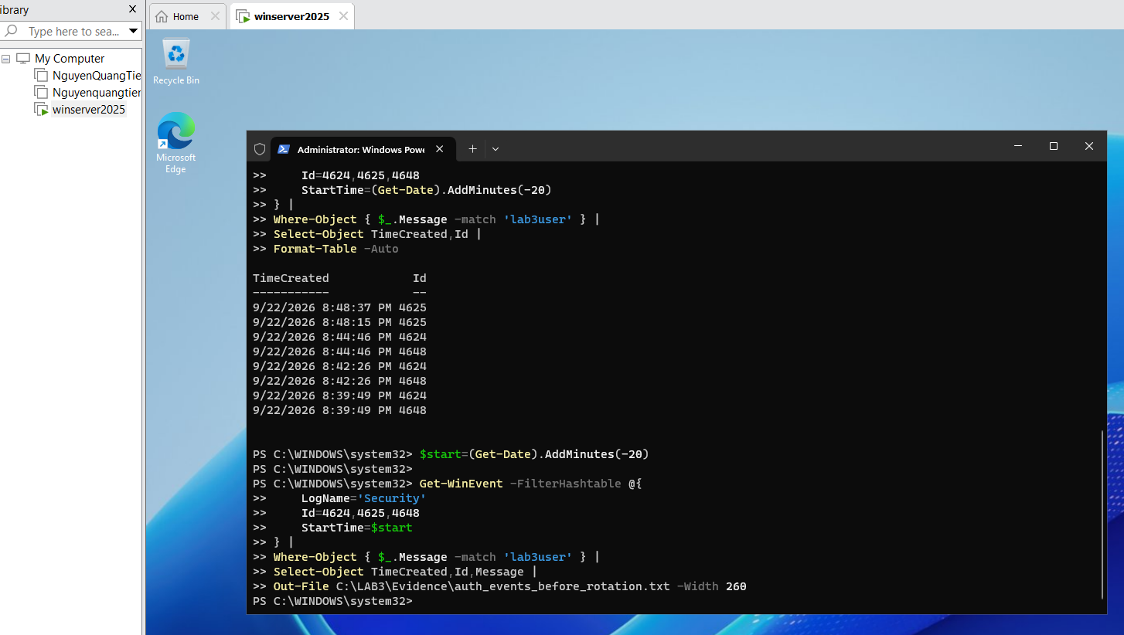
Hình H5a. Tổng hợp Security Event 4624/4625/4648 liên quan lab3user trước khi đổi mật khẩu.
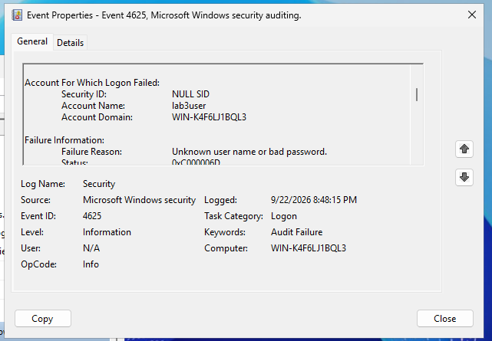
Hình H5. Event ID 4625 - đăng nhập thất bại của lab3user, Failure Reason: bad password.

6.3. Đổi mật khẩu và kiểm chứng
$newPw = Read-Host 'Nhap mat khau LAB3 sau khi doi' -AsSecureString
Set-LocalUser -Name 'lab3user' -Password $newPw
# Credential cũ -> fail
$oldSec = Read-Host 'Nhap MAT KHAU CU de kiem tra' -AsSecureString
$oldCred = New-Object System.Management.Automation.PSCredential('.\lab3user',$oldSec)
try { Start-Process cmd.exe -Credential $oldCred -ArgumentList '/c exit' } catch { $_.Exception.Message }
# Credential mới -> success
$newSec = Read-Host 'Nhap MAT KHAU MOI de kiem tra' -AsSecureString
$newCred = New-Object System.Management.Automation.PSCredential('.\lab3user',$newSec)
Start-Process -FilePath "$env:SystemRoot\System32\cmd.exe" -Credential $newCred `
-ArgumentList '/c whoami > C:\LAB3\Evidence\whoami_after_rotation.txt' -Wait
Get-Content C:\LAB3\Evidence\whoami_after_rotation.txt
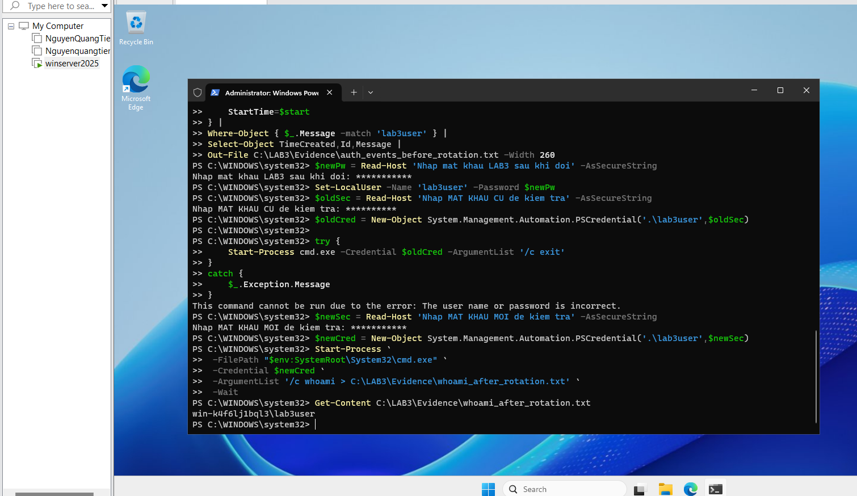
Hình H5b. Kiểm chứng sau rotation: mật khẩu cũ bị từ chối, mật khẩu mới chạy thành công với lab3user.
Kết luận TH3: có bằng chứng cho đăng nhập hợp lệ (4624/4648), đăng nhập thất bại (4625), đồng thời chứng minh credential cũ không còn hiệu lực sau khi đổi mật khẩu.

7. TH4 - SYSMON, PERSISTENCE LÀNH TÍNH, AUTORUNS VÀ PROCESS EXPLORER

7.1. Cài Sysmon và lấy Autoruns baseline
C:\LAB3\Tools\Sysmon\Sysmon64.exe -accepteula -i C:\LAB3\lab3_assets\sysmon-lab.xml
C:\LAB3\Tools\Sysmon\Sysmon64.exe -c
C:\LAB3\Tools\Autoruns\autorunsc64.exe -a * -c -h -s > C:\LAB3\Evidence\autoruns_before.csv
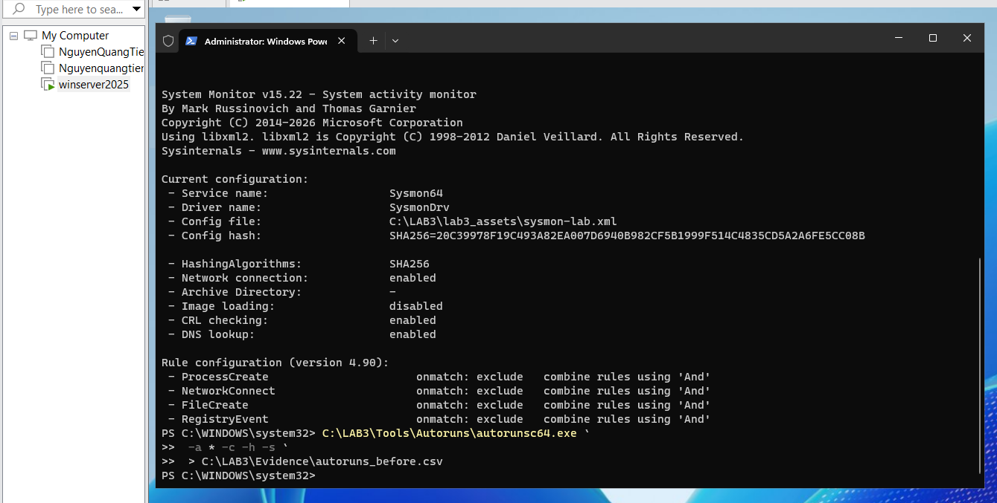
Hình H6a. Sysmon 15.22 chạy với sysmon-lab.xml và Autoruns baseline được xuất ra Evidence.

7.2. Kiểm tra Sysmon Process Create
Mở notepad.exe để tạo một process mới, sau đó lọc Microsoft-Windows-Sysmon/Operational với Event ID 1.
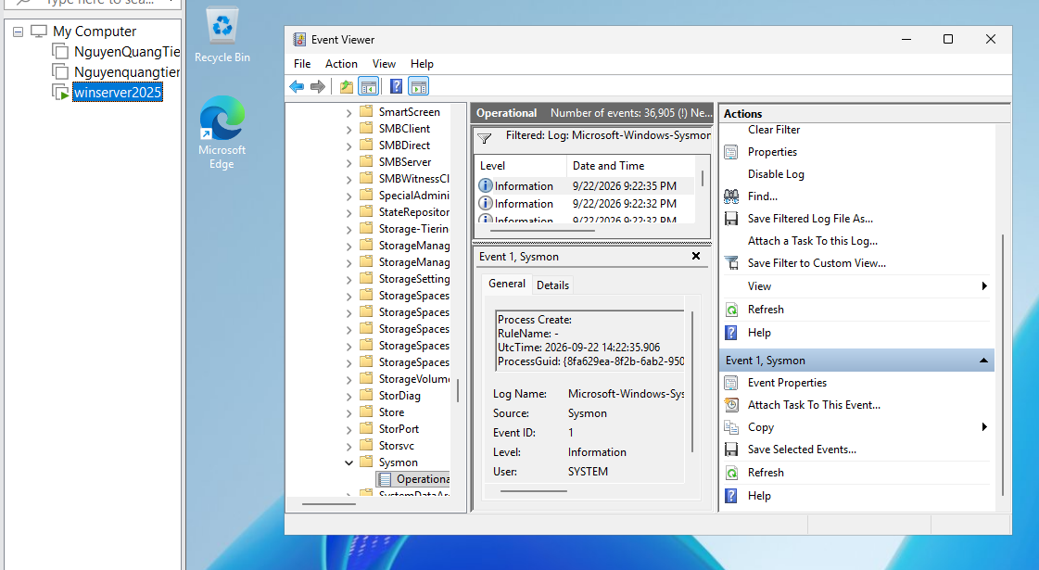
Hình H6. Sysmon Operational - Event ID 1 (Process Create).

7.3. Tạo persistence lành tính
$run='HKCU:\Software\Microsoft\Windows\CurrentVersion\Run'
New-ItemProperty -Path $run -Name 'LAB3_Run_Demo' -PropertyType String -Value 'notepad.exe' -Force | Out-Null
$action=New-ScheduledTaskAction -Execute 'cmd.exe' -Argument '/c echo LAB3_TASK_OK>>C:\LAB3\Evidence\task_ran.txt'
$trigger=New-ScheduledTaskTrigger -AtLogOn -User $env:USERNAME
Register-ScheduledTask -TaskName 'LAB3_Persistence_Demo' -Action $action -Trigger $trigger `
-Description 'Benign LAB3 persistence demonstration' -Force | Out-Null
Sau reboot/login, file C:\LAB3\Evidence\task_ran.txt chứa LAB3_TASK_OK, chứng minh Scheduled Task đã chạy. Run key vẫn tồn tại và được Autoruns phát hiện.
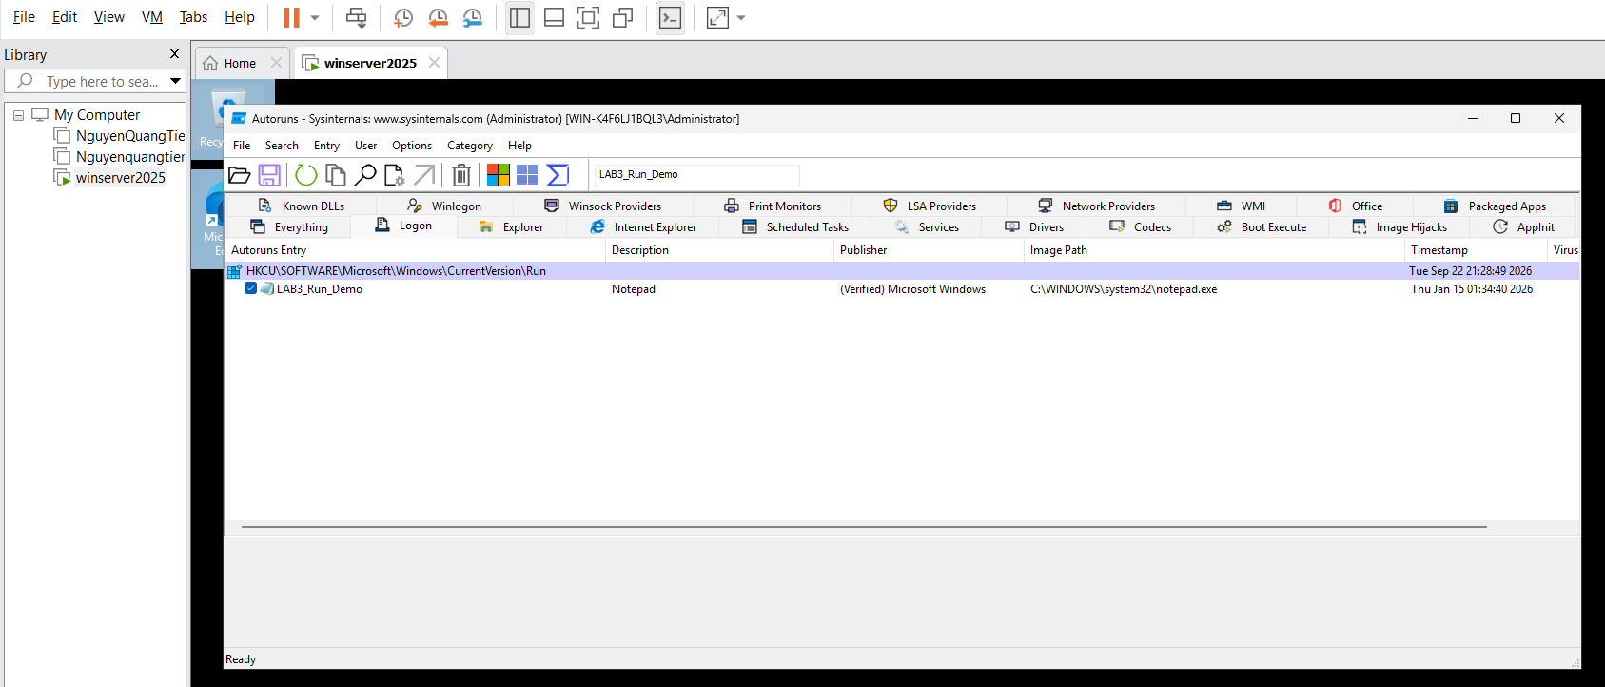
Hình H7. Autoruns phát hiện LAB3_Run_Demo tại HKCU\...\CurrentVersion\Run, Image Path = notepad.exe.

7.4. Sysmon ghi nhận thay đổi Registry
Lần truy vấn đầu với cửa sổ 30 phút không trả về dữ liệu. Sau khi tái tạo hoạt động lành tính, Sysmon ghi nhận Event ID 13 - Registry value set cho LAB3_Run_Demo. File sysmon_persistence.txt được tạo và có dữ liệu.
Get-WinEvent -FilterHashtable @{
LogName='Microsoft-Windows-Sysmon/Operational'
Id=1,11,12,13,14
StartTime=(Get-Date).AddMinutes(-15)
} | Where-Object {
$_.Message -match 'LAB3_Run_Demo|notepad.exe|task_ran.txt'
} | Select TimeCreated,Id,Message |
Out-File C:\LAB3\Evidence\sysmon_persistence.txt -Width 300
Sysmon persistence evidence
Event ID nổi bật | 13 - Registry value set
TargetObject | ...\CurrentVersion\Run\LAB3_Run_Demo
Details | notepad.exe
sysmon_persistence.txt | Length 9074 bytes tại thời điểm kiểm tra

7.5. Ánh xạ port 8080 với process Python
Set-Location C:\LAB3\lab3_assets\www
python -m http.server 8080 --bind 127.0.0.1
$tcp=Get-NetTCPConnection -LocalPort 8080 -State Listen
$tcp | Format-Table LocalAddress,LocalPort,State,OwningProcess -Auto
Get-Process -Id $tcp.OwningProcess | Select Id,ProcessName,Path
Kết quả xác định listener 127.0.0.1:8080 thuộc tiến trình python.exe. Tại lần chụp bằng chứng, PID là 1184 và Process Explorer hiển thị đầy đủ command line.
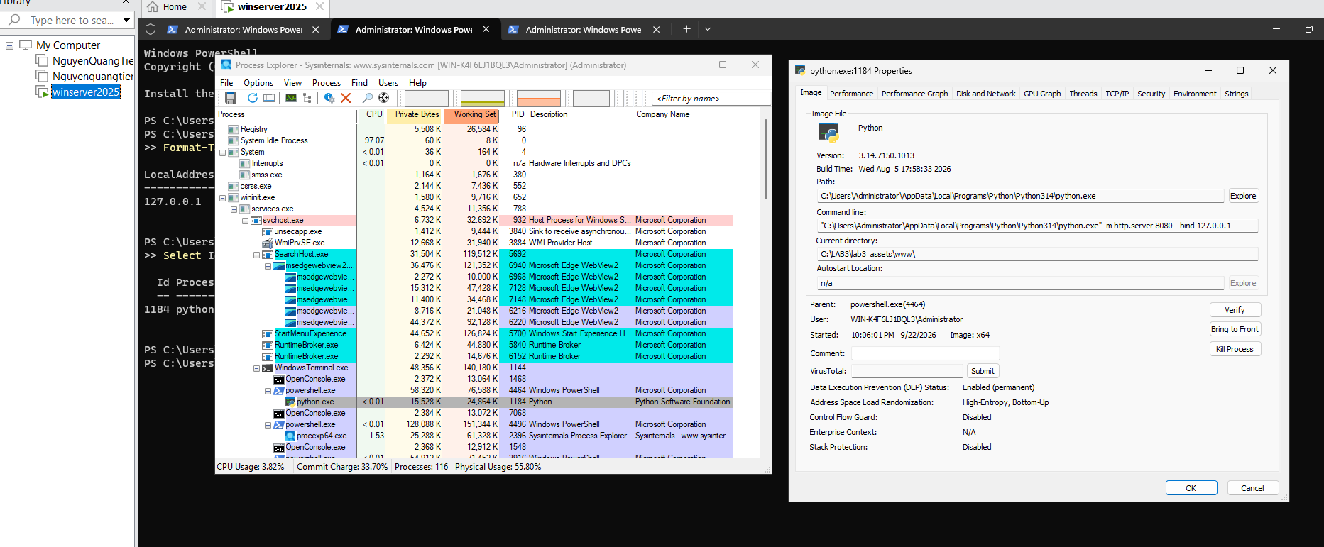
Hình H8. Process Explorer - python.exe PID 1184 chạy "-m http.server 8080 --bind 127.0.0.1".

8. TH5 - PHÂN TÍCH HTTP PLAINTEXT VÀ HTTPS/TLS BẰNG WIRESHARK

8.1. Chuẩn bị Npcap và loopback capture
Wireshark ban đầu chỉ hiện ETW reader vì chưa có packet capture driver. Npcap 1.89 được cài đặt, sau đó Wireshark xuất hiện "Adapter for loopback traffic capture" để bắt lưu lượng 127.0.0.1.

8.2. HTTP plaintext trên 127.0.0.1:8080
# Wireshark display filter
http.request || tcp.port == 8080
# Tạo request
curl.exe "http://127.0.0.1:8080/?lab_user=lab3_student&lab_code=TRAINING_ONLY"
Wireshark đọc trực tiếp Request URI và packet bytes. Chuỗi lab_user=lab3_student và lab_code=TRAINING_ONLY xuất hiện ở dạng rõ, chứng minh HTTP không mã hóa nội dung ứng dụng.
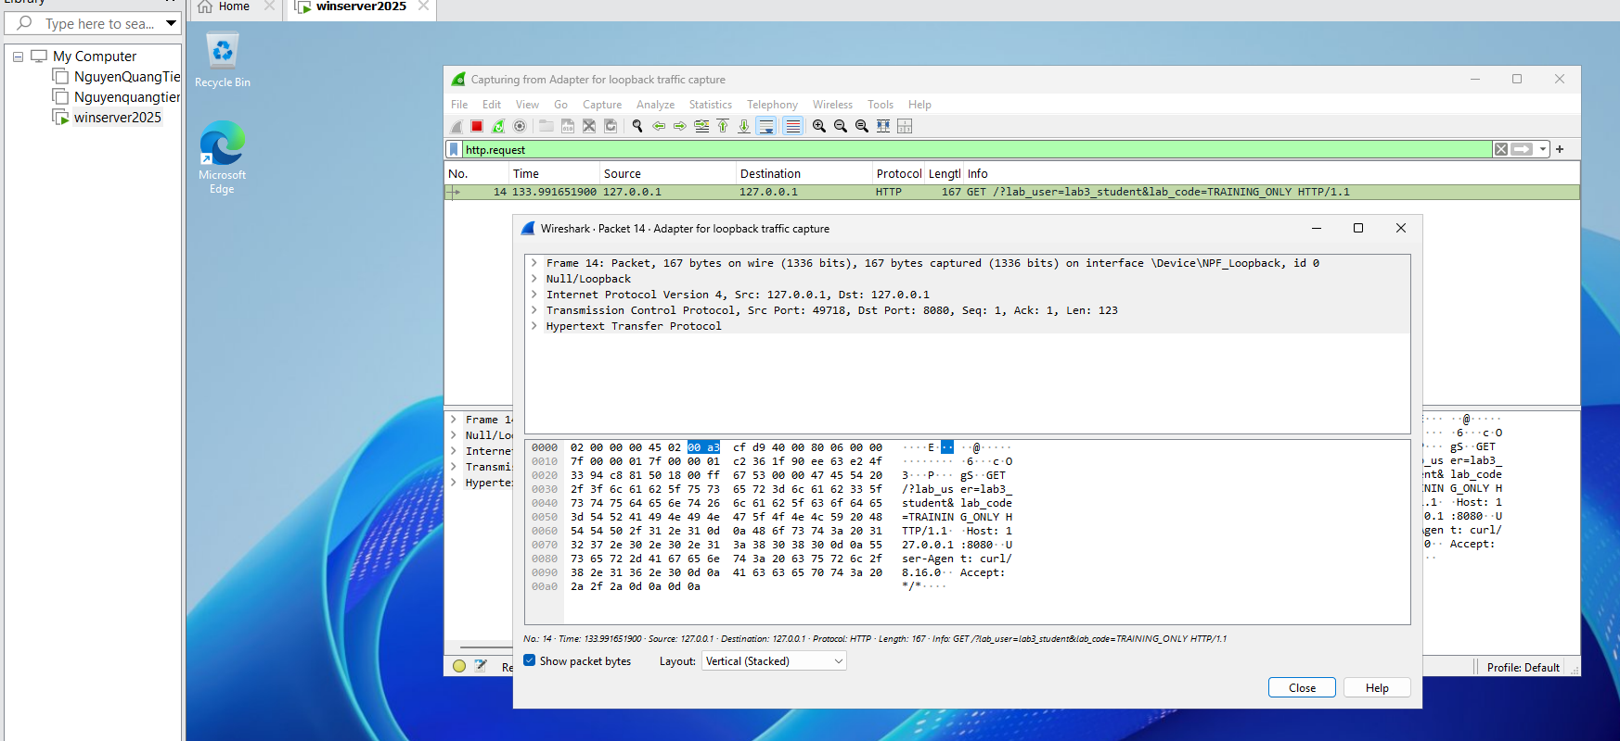
Hình H9. HTTP plaintext - Wireshark đọc trực tiếp GET query có lab_user và TRAINING_ONLY.

8.3. HTTPS/TLS trên port 443
Để tạo lưu lượng Internet, Network Adapter tạm chuyển NAT. Wireshark capture trên Ethernet0 với filter tls || tcp.port == 443; curl HTTPS tạo traffic TLSv1.3/Application Data.
# Wireshark display filter
tls || tcp.port == 443
curl.exe -I "https://example.com/?lab_user=lab3_student&lab_code=TRAINING_ONLY"
Khác với H9, packet list chỉ thể hiện TLS/443 và Application Data; không nhìn thấy trực tiếp chuỗi query trong payload. Điều này minh họa vai trò của TLS trong việc bảo vệ dữ liệu ứng dụng trên đường truyền.
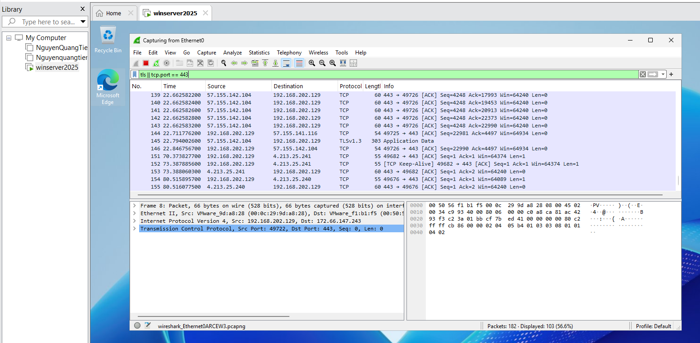
Hình H10. TLS/443 trên Ethernet0 - xuất hiện TLSv1.3/Application Data, không lộ query plaintext như HTTP.

